浙江省2009年4月高等教育自学考试
工程地质及土力学试题
课程代码：02404
一、单项选择题(本大题共9小题，每小题2分，共18分)
在每小题列出的四个备选项中只有一个是符合题目要求的，请将其代码填写在题后的括号内。错选、多选或未选均无分。
1.以下结构面中属于原生结构面是哪个？( )
A.节理 B.断层
C.沉积节理面 D.变质节理面
2.岩体中如果存在孔隙水压力，则孔隙水压力的作用是将______材料的脆性性质。( )
A.减小 B.增加
C.不改变 D.不一定改变
3.下列哪种岩石属于变质岩?( )
A.大理岩 B.石灰岩
C.玄武岩 D.砂岩
4.关于岩石风化作用的说法，不正确的是( )
A.岩石的风化作用使岩体的结构构造发生变化，即其完整性遭到削弱和破坏
B.岩石的风化作用可以使岩石的矿物成分和化学成分发生变化
C.岩石的风化作用使岩石的工程地质性质劣化
D.长石砂岩的抗风化能力比石英砂岩的强
5.下列条件中不是岩溶发育的必需条件?( )
A.具有可溶性岩层 B.具有溶解能力与足够流量的水
C.地下水或地表水有渗流的途径 D.存在褶曲等地质构造
6.颗粒级配曲线很陡时说明什么情况？( )
A.颗粒分布范围较小 B.颗粒分布范围较大
C.颗粒形状为扁平状 D.颗粒形状为针状
7.下列矿物，亲水性最强的是哪种？( )
A.伊利石 B.高岭石
C.云母 D.蒙脱石
8.根据达西定律，下列描述正确的是哪一个？( )
A.土体渗流量与水力坡降成正比，且与土的透水性质有关
B.土体渗流量与水力坡降无关，但与土的透水性质有关
C.土体渗流量与水力坡降成正比，但与土的透水性质无关
D.土体渗流量与水力坡降成反比，且随土渗透系数的增大而增大
9.正常固结饱和粘性土进行固结不排水试验，对试验结果正确的描述是哪个？( )
A.在剪切破坏时产生正孔隙水压力，有效应力圆在总应力圆的右方
B.在剪切破坏时产生负孔隙水压力，有效应力圆在总应力圆的右方
C.在剪切破坏时产生正孔隙水压力，有效应力圆在总应力圆的左方
D.在剪切破坏时产生负孔隙水压力，有效应力圆在总应力圆的左方
二、判断题（本大题共10小题，每小题1分，共10分）
判断下列各题，正确的在题后括号内打“√”，错的打“╳”。
10.地球的内部由地壳、地幔、地核组成。( )
11.寒武纪与寒武系所表征的意义没有什么不同。( )
12.所谓风化，就是地表或接近地表的岩石在大气、水和生物活动等因素的影响下，使岩石遭受物理的和化学的变化。( )
13.地质年代表示地质事件发生的先后顺序为绝对年代，表示地质事件发生距今年龄称为相对年代。( )
14.土的天然重度越大，则土的密实性越好。( )
15.土中附加应力的计算公式为σ_{z}=Kp₀，因此在同样的地基上，基底附加应力p₀相同的两个建筑物，其沉降值也应相同。( )
16.土中应力水平越高，土越易破坏，说明土的抗剪强度越小。( )
17.有地下水影响时，土坡的稳定安全系数不会改变。( )
18.同一固结土样(正常固结)排水剪和固结不排水剪，它们所得到的有效应力强度指标基本相同。( )
19.局部剪切破坏的特征是：随着荷载的增加，基础下的塑性区仅仅发生到某一范围。( )
三、填空题(本大题共10小题，每小题2分，共20分)
请在每小题的空格中填上正确答案。错填、不填均无分。
20.岩石按其形成原因可分为__________、岩浆岩、变质岩三大类。
21.按岩石风化程度划分的类别，在通常情况下，当地表为全风化时，再往下则依次为强风化、__________、微风化。
22.岩体由结构面和结构体组成，结构面根据形成原因通常可分为三种类型：__________、构造结构面和次生结构面。
23.红粘土是由碳酸盐类岩石经红土化作用形成的高塑性粘土。某些黄土在一定条件下被水浸湿之后发生__________，这是黄土地区主要的工程地质问题。
24.典型的载荷试验p-s曲线可以分成顺序发生的三个阶段，即压密变形阶段、局部剪损阶段和__________。
25.渗透系数是一个代表土的__________强弱的定量指标。
26.已知某天然地基上的浅基础，基础底面尺寸为3.5m×5.0m，埋深d=2m，由上部结构传下的竖向荷载F=4500kN，则基底压力为__________kPa。
27.饱和土地基在局部荷载作用下的总沉降包括__________、固结沉降和次固结沉降。
28.三个相同土样在不同的周围压力作用下进行不固结不排水试验，试验结果表明，三个试件在剪切破坏时的主应力差间的关系是__________的(填“相等”或“不相等”)。
29.库伦土压力理论假定墙后土体中的滑裂面是通过__________的平面。
四、名词解释(本大题共5小题，每小题2分，共10分)
30.坡积土层
31.潜蚀
32.工程地质条件
33.固结度
34.压缩模量
五、简答题(本大题共2小题，每小题5分，共10分)
35.岩石风化作用的产物是什么？这种产物如果作为工程地基，可能会出现哪些方面的工程问题？防止岩石风化的措施有哪些？
36.地基破坏模式有哪几种?各有何特点？
六、计算题(本大题共4小题，每小题8分，共32分)
37.在不透水岩基上有10m厚的土层，地下水位在地面下2m处，做抽水试验，以6.5m³/min的流量从井中抽水，在抽水井径向距离分别为5m和35m处的观察井记录井水位分别在地面以下5.8m和3.4m，求该土层的渗透系数。
38.有一砂质土坡，其浸水饱和重度γ_{sat}为18.8kN/m³，土的内摩擦角$ϕ$为28°，坡角θ为25°24′。试问在干坡或完全浸水的条件下，土坡的稳定安全系数为多少？当有顺坡方向的渗流时土坡还能保持稳定吗？若要求这个土坡的稳定安全系数为1.2，计算保持稳定的安全坡角是多少？
39.已知某饱和砂土试样的有效内摩擦角为25°，进行三轴固结排水试验。首先施加σ₃=
200kPa的围压，然后使大主应力和小主应力按一定的比例增加。如果Δσ₁=3Δσ₃，试求该试样破坏时的σ₁值。
40.如图1所示，已知挡土墙高度H=5m，墙背倾角ε=10°，已知填土重度γ=20kN/m³，粘聚力c=0，内摩擦角$ϕ$=30°，墙背与填土间的摩擦角δ=15°。试用库仑土压力理论计算挡土墙上的主动土压力大小、作用点位置及与水平方向的夹角。
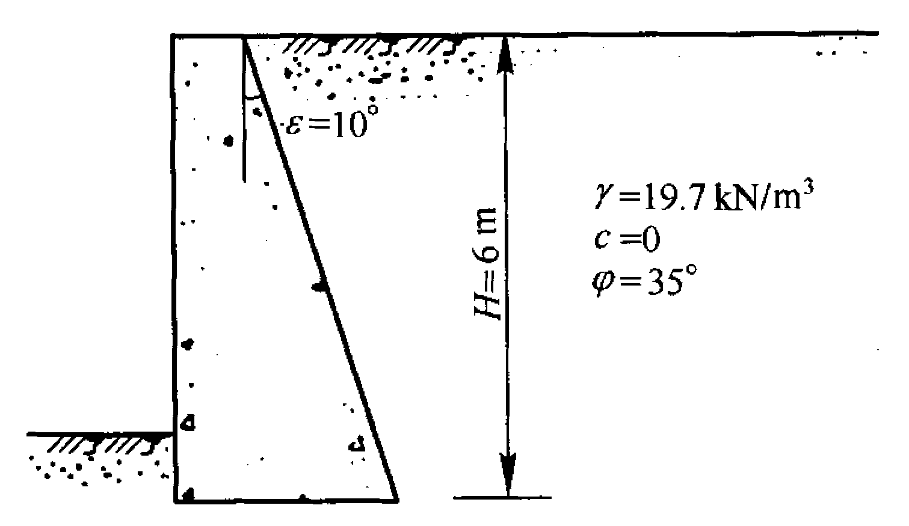

图1
附：K_{α}=$\frac{{\text{cos}}^{2}(ϕ−ε)}{{\text{cos}}^{2}ε\text{cos}(δ+ε)[1+\sqrt{\frac{\text{sin}(δ+ϕ)⋅\text{sin}(ϕ−β)}{\text{cos}(δ+ε)⋅\text{cos}(ε−β)}}]^{2}}$

